T.C. Anayasasına,
Milli Eğitim Bakanlığımızın protokollerine,
Çocuk hakları beyannamesine,
Avrupa İnsan Hakları beyannamesinegöre

OKULUMUZDA İZİNSİZ FOTOĞRAF ÇEKEMEZSİNİZ.
Bu kişnin hak ve özgürlüklerini ihlal eder.

Milli Eğitim Bakanlığımızın protokollerine,
Avrupa komisyonu eSafety hareketeylem planımıza göre.

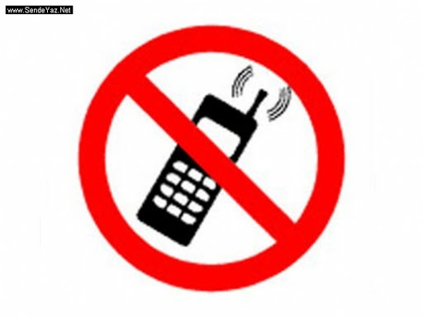
OKULUMUZ ÖĞRENCİLERİ GÜVENLİK AÇISINDAN İZİNSİZ CEP TELEFONU VE TAŞINABİLİR AYGIT KULLANMASI YASAKTIR.

